喜报 | 我校在“徕卡杯”第十二届全国大学生金相技能大赛荣获奖项

全国大学生金相技能大赛是全国普通高校大学生学科竞赛排行榜内的56个竞赛项目之一。近日，由教育部高等学校材料类专业教学指导委员会主办、全国大学生金相技能大赛竞赛委员会协办的第十二届全国大学生金相技能大赛决赛在郑州大学隆重举行。大赛主旨“金相天骄，洞见未来”。本届大赛首次采用“先分26个赛区复赛、再集中决赛”的方式进行。参赛高校数达到507所，通过预赛，各参赛高校一共产生了8361名正式选手。经过26个分赛区复赛，来自493所高校的1431名选手脱颖而出，获得决赛资格。

我校在辽宁省分赛区，2023年“麦克奥迪-恒宇杯”辽宁省大学生金相技能大赛中，共有30名学生在省赛成绩中获奖，其中特等奖2项、一等奖4项、二等奖7项、三等奖14项、优秀奖3项的优异成绩。我校在本次辽宁省分赛中成功晋级国赛的4名队员王楠平、张皓、周建伟、吕旺，在郑州决赛中均取得了国家级三等奖的成绩。

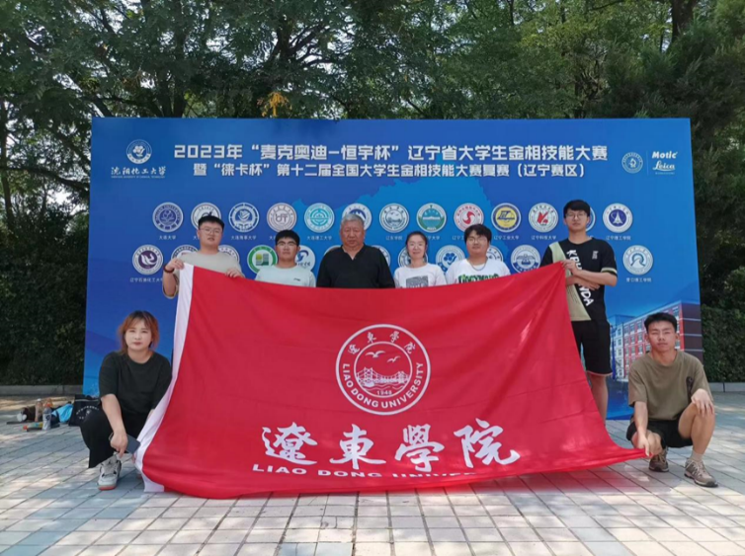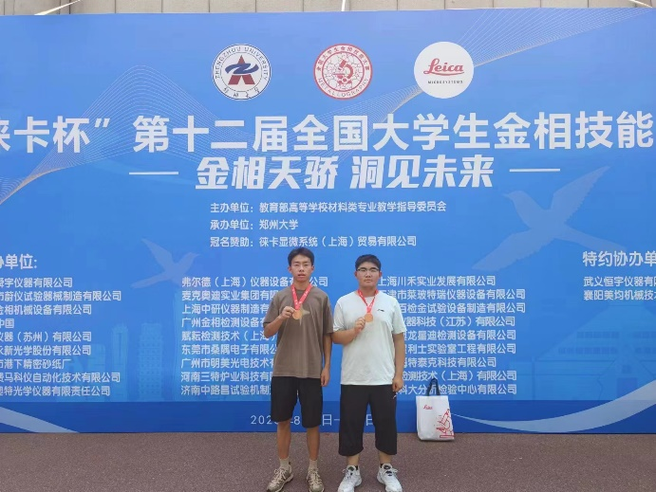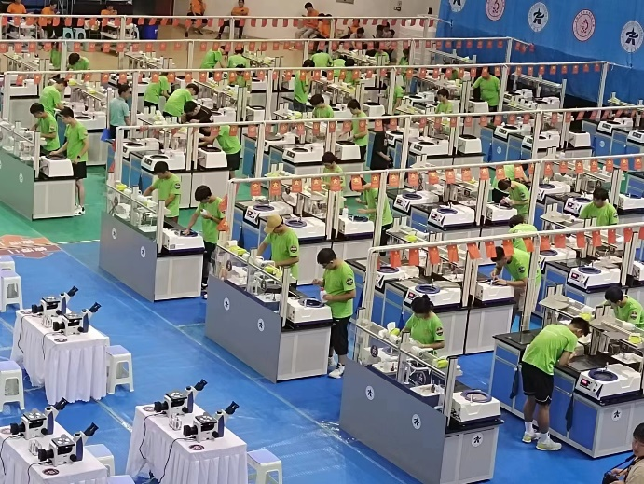

|  |  |  |
| --- | --- | --- |
| **辽东学院 第十二届全国大学生金相技能大赛** | | |
| **序号** | **姓名** | **奖项** |
| 1 | 王楠平 | 国赛三等奖 |
| 2 | 张皓 | 国赛三等奖 |
| 3 | 吕旺 | 国赛三等奖 |
| 4 | 周建伟 | 国赛三等奖 |

|  |  |  |  |  |  |
| --- | --- | --- | --- | --- | --- |
| **辽东学院 辽宁省大学生金相技能大赛** | | | | | |
| **序号** | **姓名** | **奖项** | **序号** | **姓名** | **奖项** |
| 1 | 王楠平 | 特等奖 | 16 | 张冉 | 三等奖 |
| 2 | 张皓 | 特等奖 | 17 | 李嘉豪 | 三等奖 |
| 3 | 由闯 | 一等奖 | 18 | 贺林培 | 三等奖 |
| 4 | 周建伟 | 一等奖 | 19 | 孙兴贺 | 三等奖 |
| 5 | 吕旺 | 一等奖 | 20 | 郭子平 | 三等奖 |
| 6 | 刘书彤 | 一等奖 | 21 | 庄其国 | 三等奖 |
| 7 | 敖雪峰 | 二等奖 | 22 | 汤超迪 | 三等奖 |
| 8 | 汪伟 | 二等奖 | 23 | 梁博文 | 三等奖 |
| 9 | 薛闯 | 二等奖 | 24 | 赵玲俐 | 三等奖 |
| 10 | 郑智勇 | 二等奖 | 25 | 王理佳 | 三等奖 |
| 11 | 邹乙桓 | 二等奖 | 26 | 牟科 | 三等奖 |
| 12 | 任天赐 | 二等奖 | 27 | 靳国菲 | 三等奖 |
| 13 | 姚志威 | 二等奖 | 28 | 宫佳琪 | 优秀奖 |
| 14 | 李智 | 三等奖 | 29 | 张蕊 | 优秀奖 |
| 15 | 李欣茹 | 三等奖 | 30 | 高铎瑞 | 优秀奖 |

近年来，学校高度重视新时代青年学生的培养，作为国家建设的中流砥柱，应具备“工匠精神”，以一种精益求精的工作态度，要“精于工、匠于心、品于行”。学校以项目培育为载体，让学生于金相中练匠心，秉承工匠精神，潜精研思，锲而不舍，提升学生的实践能力，营造良好的创新实践育人氛围，为学校聚力服务辽宁全面振兴新突破三年行动做贡献。